Übersicht | X-tanken | Menü | Programme | Glossar | Themen | FAQ | Update

X-tanken

Konfiguration Tankpool24 [tscfgtp24]

Beschreibung der Programmkomponenten
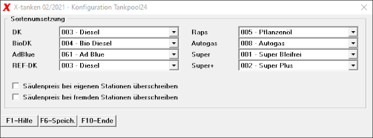

Sortenumsetzung
Für eine korrekte Sortenumsetzung der Sorten aus dem WOTAS in eigene Sorten müssen hier die zugehörigen eigenen Sorten ausgewählt werden.

Säulenpreis bei eigenen Stationen überschreiben
Legen Sie hier fest, ob der Säulenpreis, der in der Transaktion mitgeliefert wird, bei Tankungen an eigenen Stationen mit einem Preis aus der Preisliste überschrieben werden soll.

Säulenpreis bei fremden Stationen überschreiben
Legen Sie hier fest, ob der Säulenpreis, der in der Transaktion mitgeliefert wird, bei Tankungen an fremden (Partner-)Stationen mit einem Preis aus der Preisliste überschrieben werden soll.

[F6] Speichern
Mit der [F6]-Taste speichern Sie Ihre Änderungen.

Übersicht | X-tanken | Menü | Programme | Glossar | Themen | FAQ | Update

